GUÍA DE CIENCIAS NATURALES

Nombre: | Curso: 1° | Fecha: semana N° 26
¿QUÉ APRENDEREMOS?
OA8-Explorar y describir los diferentes tipos de materiales en diversos objetos, clasificándolos según sus propiedades (goma-flexible, plástico-impermeable) e identificando su uso en la vida cotidiana.
Contenido: Materiales de mi entorno
Objetivo de la semana: identificar distintos materiales que sirven para fabricar objetos, observando ejemplos en PPT y contestando preguntas, desarrollando guía y trabajando en el texto.
Habilidad: Identificar

Trabaja en el cuaderno.
¿Qué materiales utilizarías para fabricar los siguientes objetos? Dibuja y escribe.

Una reja

Una taza

Una mesa

Una polera

II- ¿Qué fabricarías con los siguientes materiales? Dibuja

Papel

Vidrio

Cuero

Ladrillos

Ahora trabajaremos en el texto de actividades.
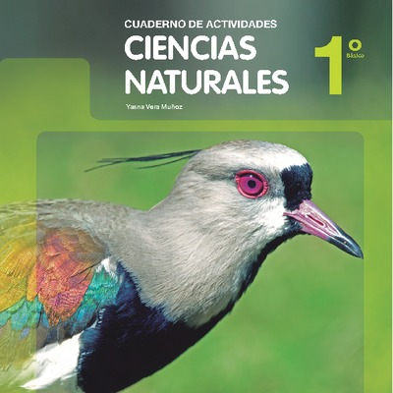
Dibuja en la página 74 cómo usarías los objetos que ahí aparecen.


